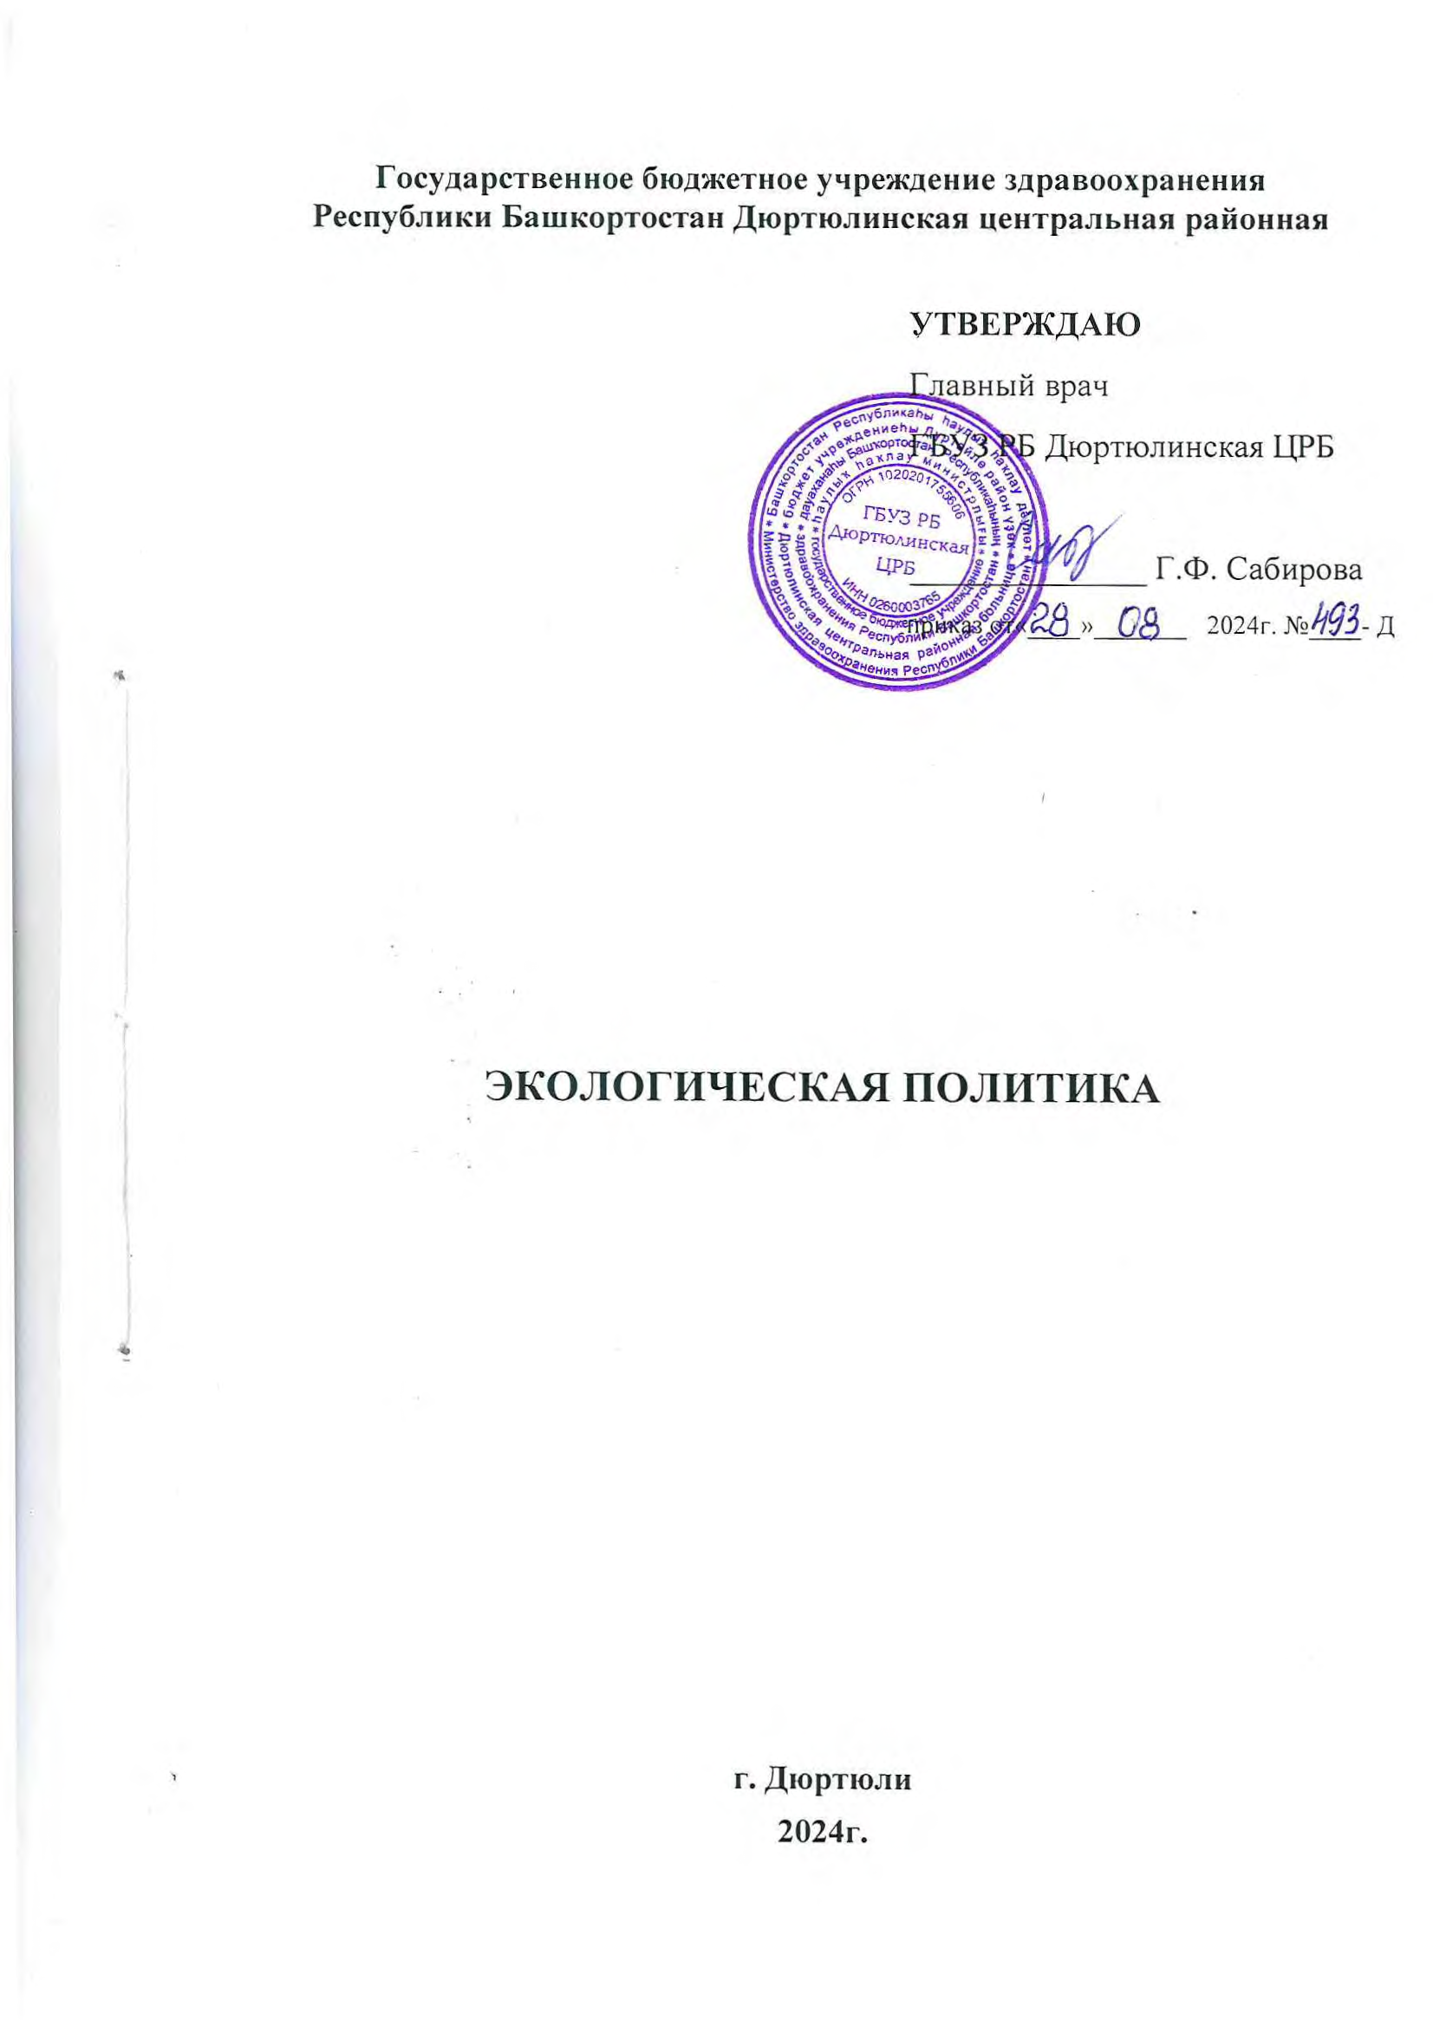

СОДЕРЖАНИЕ
1.ОБЩИЕ ПОЛОЖЕНИЯ.......................................................................................3
2. ПРИНЦИПЫ ЭКОЛОГИЧЕСКОЙ ПОЛИТИКИ.............................................4
3.ЦЕЛЬ, ЗАДАЧИ И ОСНОВНЫЕ НАПРАВЛЕНИЯ ЭКОЛОГИЧЕСКОЙ ПОЛИТИКИ ............................................................................................................4
4. МЕХАНИЗМЫ РЕАЛИЗАЦИИ ЭКОЛОГИЧЕСКОЙ ПОЛИТИКИ ............6
5. ЗАКЛЮЧИТЕЛЬНЫЕ ПОЛОЖЕНИЯ……………………………………......7

1. ОБЩИЕ ПОЛОЖЕНИЯ
Государственное бюджетное учреждение здравоохранения Республики Башкортостан Дюртюлинская центральная районная больница (далее - Учреждение) создано согласно распоряжению Правительства Республики Башкортостан от 19 сентября 2011 года № 1194-р путем передачи в государственную собственность Республики Башкортостан в ведение Министерства здравоохранения Республики Башкортостан муниципального бюджетного учреждения здравоохранения Дюртюлинская центральная районная больница Республики Башкортостан Администрации муниципального района Дюртюлинский район Республики Башкортостан.
Государственное бюджетное учреждение здравоохранения Республики Башкортостан Дюртюлинская центральная районная больница является правопреемником муниципального учреждения здравоохранения Дюртюлинская центральная районная больница Республики Башкортостан, созданное в соответствии с решением Исполкома Дюртюлинского районного Совета от 21 августа 1961 года №14.
Предметом деятельности Учреждения является оказание медицинской помощи населению.
Целью деятельности Учреждения является охрана здоровья граждан посредством оказания медицинской помощи, проведения медицинских осмотров, медицинских освидетельствований и медицинских экспертиз, оказания иных медицинских услуг.
Для выполнения поставленных целей Учреждение осуществляет следующие виды деятельности:
- медицинскую деятельность,
- фармацевтическую деятельность,
-деятельность, связанная с оборотом наркотических средств и психотропных веществ.
- деятельность в области использования источников ионизирующего излучения.
Учреждение придает особое значение улучшения экологии и окружающей среды и рассматривает экологический аспект как один из главных принципов своей деятельности. При осуществлении своей деятельности Учреждение оказывает воздействие на окружающую среду, что определяет ответственность за сохранение окружающей среды, безопасность и надежность при исполнении обязательств, закрепленных Экологической политикой. Обязательства и стратегические цели, определенные Экологической политикой Учреждения, направлены на обеспечение сбалансированных решений социально-экономических задач и сохранение благоприятной окружающей среды и природно-ресурсного потенциала.

2. ПРИНЦИПЫ ЭКОЛОГИЧЕСКОЙ ПОЛИТИКИ УЧРЕЖДЕНИЯ
•признание конституционного права человека на благоприятную окружающую среду;
•учет приоритета экологической безопасности, как составной части национальной безопасности;
•ответственность за обеспечение охраны окружающей среды при осуществлении деятельности в сфере охраны здоровья граждан в Российской Федерации;
•энергосбережение и рациональное использование энергетических ресурсов на стадиях потребления электрической и тепловой энергии;
•приоритетность внедрения наилучших существующих технологий, по сравнению с мероприятиями по минимизации экологического ущерба от работы действующего оборудования (с учетом технико-экономического обоснования);
•сокращение образования отходов производства и экологически безопасное обращение с ними;
•приоритет принятия предупредительных мер над мерами по ликвидации экологически негативных воздействий;
•открытость и доступность экологической информации, незамедлительное информирование всех заинтересованных сторон Учреждения о произошедших авариях, их экологических последствиях и мерах по их ликвидации;
•открытость и доступность результатов экологического мониторинга.

Для реализации этих принципов Учреждение принимает на себя следующие обязательства:
•Гарантирование соблюдения всех норм, установленных законодательством Российской Федерации и международными правовыми актами в области охраны окружающей среды;
•Обеспечивать ресурсосбережение, предупреждение и уменьшение негативного воздействия на окружающую среду, принимать все возможные меры по компенсации причиненного ей ущербы;
•Обеспечивать постоянное улучшение, как природоохранной деятельности Учреждения, так и системы управления этой деятельностью.

3. ЦЕЛЬ, ЗАДАЧИ И НАПРАВЛЕНИЯ ЭКОЛОГИЧЕСКОЙ ПОЛИТИКИ

3.1.Цель и задачи экологической политики
Целью экологической политики Учреждения является повышение уровня экологической безопасности, комплексного подхода к использованию природных и энергетических ресурсов.
Достижение поставленной цели предусматривается на основе решения следующих задач:
•Снижение негативного воздействия Учреждения на окружающую среду;
•Обеспечение приоритета сохранения жизни и здоровья своих работников в процессе трудовой деятельности;
•Обеспечение защищенности персонала и общества от аварий и их последствий;
•Эффективное управление рисками в области охраны труда и промышленной безопасности, возникающими в процессе трудовой деятельности;
• Снижение объемов выбросов в атмосферу;
• Рациональное использование природных ресурсов;
•Сокращение образования производственных отходов и их рациональное вторичное использование.

3.2. Основные направления и механизмы решения задач экологической политики:
• Совершенствование технологических процессов Учреждения, реализация мероприятий по энергосбережению;
• Сокращение образования отходов производства и обеспечение безопасного обращения с ними, реализация мероприятий по вторичной переработке отходов;
• Создание условий и механизмов, обеспечивающих минимизацию негативного воздействия Учреждения на окружающую среду;
• Изучение возможности постепенного внедрения системы экологического менеджмента с учетом требований международного стандарта ISO 14001 в области охраны окружающей среды, природопользования, предупреждения и ликвидации чрезвычайных ситуаций;
• Система экологического менеджмента должна стать составной частью системы корпоративного управления и важнейшей частью системы управления нефинансовыми рисками, действующими на предприятии.
Для ее создания необходимо обеспечить:
• регулярное проведение экологического аудита предприятия;
•проведение оценки промышленных и экологических рисков, разработку и реализацию мер по их снижению, компенсации обусловленных ими потерь;
•принятие мер по предупреждению и ликвидации аварийных ситуаций, приводящих к негативным экологическим последствиям;
•планирование хозяйственной деятельности с учетом целевых экологических показателей, оценка и контроль их достижения;
•повышение квалификации персонала, ответственного за промышленную и экологическую безопасность производства;
•проведение экологического мониторинга, формирование экологической отчетности;
• разработка и внедрение экономических механизмов стимулирования сокращения выбросов загрязняющих веществ в окружающую среду;
•пересмотр, корректировка и совершенствование, по мере необходимости, экологической политики Учреждения.

4. МЕХАНИЗМЫ РЕАЛИЗАЦИИ ЭКОЛОГИЧЕСКОЙ ПОЛИТИКИ
Средствами достижения Учреждением стратегических целей в области охраны окружающей среды станут:
• сотрудничество со всеми организациями, осуществляющими деятельность по поставке энергоресурсов, с целью минимизации воздействия на окружающую природную среду и рационального использования ресурсов;
• целевое планирование действий по снижению экологических рисков и мероприятий по реализации экологической политики;
• учет эколого-экономических и природоохранных аспектов наравне с традиционными финансово-экономическими параметрами при разработке проектов и их реализации;
• выделение достаточных организационных, материальных, кадровых и финансовых ресурсов для обеспечения выполнения принятых обязательств;
•проведение технических и организационных мероприятий по компенсации ущерба, наносимого природной среде;
•применение наилучших доступных технологий во всех сферах производства;
•учет экологических факторов при разработке политики закупок технологий, материалов и оборудования, выполнения работ и услуг подрядчиками;
• осуществление экологической сертификации продукции;
• совершенствование системы экологического обучения;
•мотивация персонала для использования творческого потенциала каждого работника в деле ресурсосбережения и снижения экологических рисков;
•активное взаимодействие со структурами гражданского общества, заинтересованными в экологически безопасной деятельности компании. Экологическая политика, выражает позицию Учреждения по отношению к окружающей природной среде и реализации принципов устойчивого развития в современных условиях, является основой для определения экологической стратегии компании, целевого планирования ее деятельности в сфере экологии на краткосрочный и среднесрочный период. Настоящая экологическая политика является приоритетной и доводится до сведения каждого работника Учреждения. Экологическая политика подлежит пересмотру, корректировке и совершенствованию при изменении приоритетов развития и условий деятельности Учреждения.

5. Заключительные положения
•Экологическая политика Учреждения подлежит пересмотру и обновлению не реже, чем один раз в пять лет с момента утверждения. При необходимости Экологическая политика пересматривается в более короткий срок.
• Руководство и персонал Учреждения берут на себя ответственность за реализацию настоящей Экологической политики и считают, что охрана окружающей среды является обязанностью каждого работника Учреждения.

Составила специалист по охране труда Р.Р. Шайдуллина

